**Producción y germinación de bellotas de** *Quercus humboldtii* **(Fagaceae) en robledales andinos afectados por incendios recurrentes.**

Mauricio Aguilar-Garavito1, 2, *, Edinson Sesquilé1, Jordi Cortina-Segarra3, Ángela Legizamo4 and J. Sebastián Ruiz-Santacruz5, 6

**Material suplementario**

SF1

Curva de germinación para las bellotas viables colectadas en el bosque incendiado durante nueve semanas.



SF2

Cicatrices casi triangulares sobre troncos de *Quercus humboldtii*

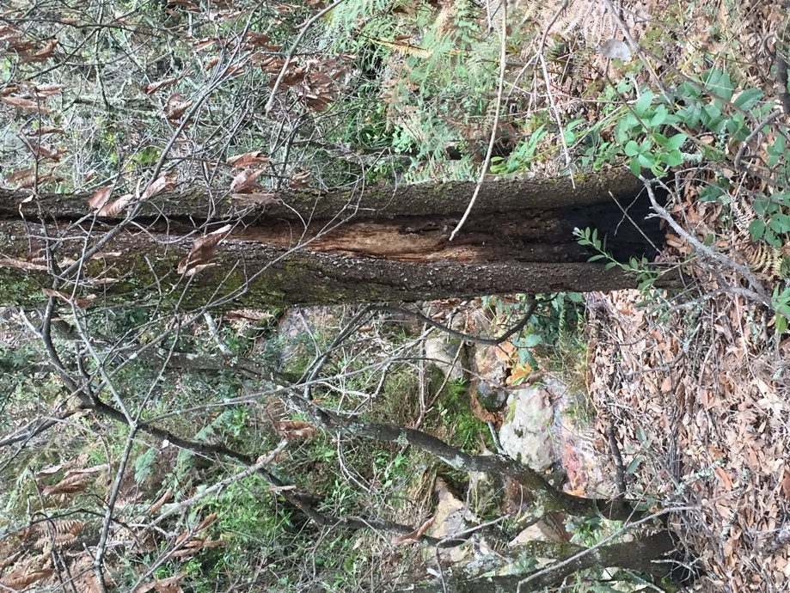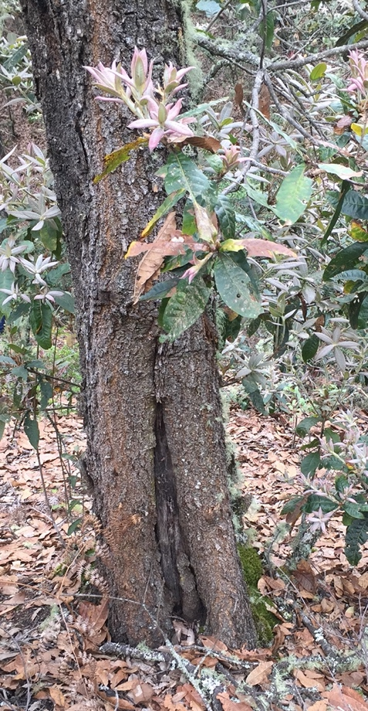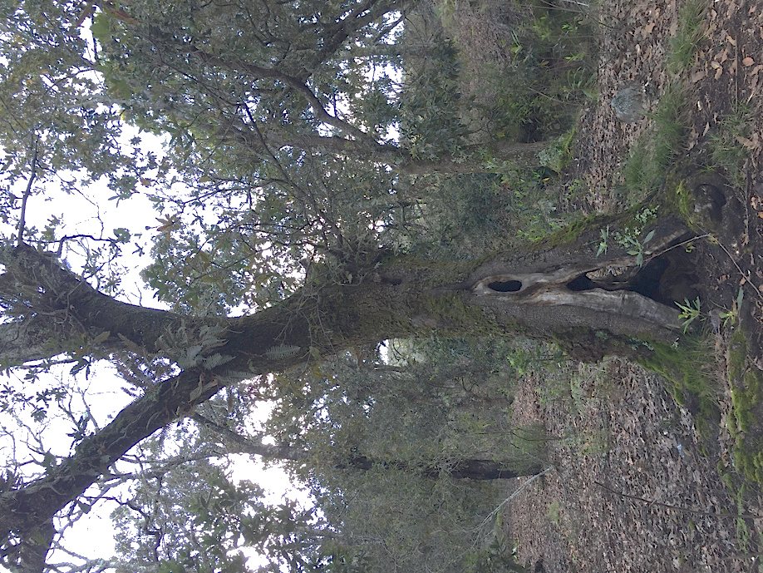

SF3

Producción de bellotas de *Q. humboldtii* por árbol en un robledal incendiado y otros no incendiado.



AP: Alto de Patios y C: Cachalú. Se presenta la media y desviación estándar para la media *Bootstrap* del número de frutos.

SF4

Modelo parsimonioso de producción de bellotas inmaduras (abortos) y razones de probabilidad.

